ДОГОВОР № __
о порядке внесения паевых и иных взносов с целью приобретения квартиры

г. Краснодар "__" ___________ 201_

Жилищно-строительный кооператив "Виктория", далее именуемый "Кооператив", в лице Председателя Правления ЖСК Хачатурян Айк Владимировича, действующего на основании Устава, с одной стороны, и _________________________________________, далее именуемый "Член Кооператива", с другой стороны, а вместе именуемые "Стороны", заключили настоящий договор о нижеследующем:

1. Предмет договора
1.1. Настоящий договор регулирует отношения, возникающие между Кооперативом и Членом Кооператива, возникающие из членства в Кооперативе, а также внесение паевых взносов Членом Кооператива и другие существенные условия, определенные настоящим договором.
1.2. При внесении первого паевого взноса, в соответствии с нормами Устава Кооператива, вносится и вступительный взнос, размер которого определяется решением Правления Кооператива и на момент подписания настоящего договора составляет (цифрами – 5% от стоимости) паевого взноса и составляет (Прописью) рублей. Так же Членом Кооператива вносится единовременно членский взнос, общая сумма которого, за весь период нахождения в составе Членов Кооператива составляет (цифрами – 5% от стоимости) (Прописью) рублей, начиная с месяца вступления в Члены Кооператива и заканчивая предполагаемой датой окончания строительства.
1.3. Член Кооператива путем внесения паевых взносов осуществляет финансирование деятельности Кооператива по строительству доли объекта в виде __-комнатной (или квартиры-студии) квартиры, расположенной по адресу: г. Краснодар, ул. ____________, общей проектной площадью _____(+-2) кв. м., строительный номер № __ (далее по тексту "Объект"), в соответствии с Приложением № 1, Приложением № 2 и Приложением № 3 к настоящему договору. Размер паевого взноса за указанный выше Объект составляет полная стоимость (цифрами) (Прописью) рублей (в том числе вступительный и членские взносы). Данная сумма является фиксированной и не подлежит изменению.
1.4. Характеристика доли Объекта передаваемой Члену Кооператива (Приложение № 2) и её проектная планировка - План Объекта (Приложение № 3) согласовываются сторонами, прилагаются к настоящему договору и пересмотру по инициативе Члена Кооператива не подлежат. Оформление земельно-правовой документации и получение разрешения на строительство многоквартирного жилого дома по адресу: Краснодарский край, Динской р-н, пос. Южный, ул. Войсковая, 8, будет производиться в процессе организации строительных работ указанного выше объекта.
1.5. По окончании строительства вышеуказанного жилого дома и исполнения Членом Кооператива обязательств по внесению паевых взносов и всех иных платежей, предусмотренных для Членов Кооператива, Кооператив выдает Члену Кооператива справку о выплате 100% паевого взноса и передает Объект по передаточному акту в соответствии с Приложением № 2 и Приложением № 3 к настоящему договору. Справка о выплате паевого взноса выдается Члену Кооператива в срок не позднее 5 (пяти) рабочих дней с момента подачи соответствующего заявления.

2. Права и обязанности сторон
2.1. Член Кооператива имеет право:
2.1.1. Осуществлять контроль за целевым использованием средств, направляемых на создание объекта.
2.1.2. Выйти из состава Членов Кооператива, подав соответствующее заявление.
2.2. Член Кооператива обязуется:
2.2.1 Внести вступительный взнос, а также членские и целевые взносы, установленные решением Правления Кооператива, денежными средствами, в соответствии с условиями, установленными Уставом Кооператива и настоящим договором.
2.2.2.Вносить паевые взносы в объемах и в сроки, предусмотренные "Графиком платежей" (Приложение № 1).
2.2.3 До момента оформления права собственности на Объект, не производить перепланировку Объекта, изменение фасадов, перегородок, реконструкцию капитальных стен и перегородок, изменение магистральных инженерных систем, замену сантехнических, отопительных, электроприборов и иных, замену трубопроводов, электропроводки и т.п. не проводить и в самом здании работы, которые затрагивают фасад здания и (или) его элементы.
2.2.4. Добросовестно исполнять условия настоящего договора.
2.3. Кооператив имеет право:
2.3.1 Осуществлять все необходимые юридические и фактические действия для исполнения предмета настоящего договора в силу полномочия, данного ему Кооперативом.
2.3.2. Направлять паевые взносы на покрытие всех расходов, связанных с созданием Объекта, как уже понесенных на момент заключения договора, так и будущих затрат.
2.4. Кооператив обязуется:
2.4.1. Направлять средства - паевые взносы - по их целевому назначению.
2.4.2. Передать Члену Кооператива Объект, после внесения паевых взносов и иных платежей в полном размере, в порядке и на условиях, определенных настоящим договором.
2.4.3. Обеспечить передачу Члену Кооператива всех необходимых документов для государственной регистрации права собственности в Управлении Федеральной службы государственной регистрации, кадастра и картографии по Краснодарскому краю.
2.4.4. Вести реестр Членов Кооператива.

3. Сроки и порядок передачи Объекта
3.1.Плановое окончание строительства жилого дома 1 квартал 2016 года. Срок сдачи жилого дома может быть изменен в одностороннем порядке Кооперативом, но не более чем на три календарных месяца.
3.2.Член Кооператива приобретает право собственности на Объект при условии выплаты паевого взноса полностью (100%) после государственной регистрации в Управлении Федеральной службы государственной регистрации, кадастра и картографии по Краснодарскому краю.
3.3. Кооператив обязан уведомить Члена Кооператива о готовности к передаче Объекта за 10 (десять) дней.
3.4. Член Кооператива обязан в течение 7 (семи) дней с момента получения уведомления осмотреть и принять Объект.
3.5. С момента принятия Объекта по акту приема-передачи Член Кооператива обязан нести риск случайной гибели и повреждения Объекта. Самостоятельно и в полном объеме нести расходы по оплате коммунальных услуг по Объекту и содержанию общего имущества жилого дома, пропорционально своей доле в праве общей долевой собственности.
3.6. Член Кооператива не позднее десяти дней с момента принятия Объекта по акту приема-передачи обязан заключить договор на управление и эксплуатацию с эксплуатирующей жилой дом организацией.
3.7 Нежилые помещения цокольных этажей (кроме электрощитовых, водонасосных, лестничных клеток) не входят в состав общего имущества жилого дома, в связи с чем право собственности на указанные помещения у Члена Кооператива на основании настоящего договора не возникает.

4. Ответственность сторон
4.1.При нарушении сроков внесения паевых, членских взносов Член Кооператива оплачивает пени в размере одной трехсотой действующей на день уплаты неустойки ставки рефинансирования Центрального банка Российской Федерации за каждый день просрочки внесения взносов.
4.2. Член Кооператива обязан в случае возникновения у него обязанности по уплате штрафных санкций в добровольном порядке уплачивать пени (неустойки). В случае не уплаты пени (неустойки) её сумма удерживается из очередного текущего платежа паевого взноса Члена Кооператива с его уведомлением о проведенном удержании.
4.3. При не достижении согласия между Сторонами договора споры решаются в судебном порядке согласно действующему законодательству РФ.

5. Перемена лиц
5.1. Член Кооператива до окончания строительства Объекта и подписания акта приема-передачи Объекта вправе с согласия Правления Кооператива передать другому лицу свой паевой взнос путем заключения соглашения о перемене лица в обязательстве (уступки пая) и выйти из Кооператива.

6 . Досрочное расторжение договора
6.1. Настоящий договор может быть досрочно расторгнут по взаимному соглашению сторон.
6.2. При просрочке платежа Членом Кооператива, в соответствии с "Графиком платежей", двух или более раз подряд, либо просрочке более, чем на один календарный месяц Кооператив вправе расторгнуть настоящий договор в одностороннем внесудебном порядке. Член Кооператива исключается из его членов по решению Общего собрания. Ранее внесенные в виде паевых взносов средства возвращаются Члену Кооператива без какой-либо индексации, вступительный и членские взносы не возвращаются.
6.3. Член Кооператива имеет право в любое время выйти из числа Членов Кооператива, подав соответствующее заявление о выходе из числа Членов Кооператива и расторжении настоящего договора. При досрочном расторжении настоящего договора по инициативе Члена Кооператива, паевые взносы возвращаются Члену Кооператива, без компенсационных выплат и индексации, в течение трех месяцев с момента подачи соответствующего заявления. Вступительный и членские взносы Члену Кооператива не возвращаются.

7. Форс-мажор
7.1. Сторона, попавшая под влияние форс-мажорных обстоятельств, обязана уведомить об этом другую сторону не позднее 10 (десяти) календарных дней со дня наступления такого рода обстоятельств.

8. Срок действия настоящего договора
8.1. Настоящий договор вступает в силу с момента его подписания полномочными представителями Сторон и действует в течение всего периода выполнения Сторонами принятых на себя обязательств по настоящему договору.

9. Заключительные положения
9.1.Во всем ином, что не предусмотрено настоящим договором, Стороны руководствуются нормами действующего законодательства РФ, положениями Устава Кооператива и другими локальными документами Кооператива.

10. Приложения к договору
10.1."График платежей" - Приложение № 1.
10.2. "Характеристика Объекта" - Приложение № 2.
10.3. "План Объекта" - Приложение № 3.
11. Реквизиты сторон
11.1 Кооператив
ЖСК "Виктория", 350061, Краснодарский край, г. Краснодар, ул. им. Дмитрия Благоева, д. 28, кв. 56.
ИНН 2312225606, КПП 231201001, ОГРН 1152312002281
Платежные реквизиты:

11.2. Член Кооператива
(ФИО), (_______________) г.р. паспорт (_______________________________________________________)
Зарегистрирован по адресу (________________________________________________________________)

Кооператив Член Кооператива

Председатель Правления
ЖСК "Виктория»
Хачатурян А.В. (ФИО)

_____________________________ _______________________

Приложение № 1
к договору № ___ от _______________
о порядке внесения паевых и иных взносов
целью приобретения квартиры

Индивидуальный график выплаты паевого взноса

Настоящий график выплаты паевого взноса установлен для члена ЖСК «Виктория» (ФИО)

Размер паевого взноса: (цифрами) (Прописью) рублей

Квартира – __комнатная
подъезд - __
этаж - __
условный номер квартиры - ___
общая площадь квартиры - ____ м2
в строящемся жилом доме по адресу: Динской район, п. Южный, ул. Войсковая, 8, Литер __

№ п/п | Дата платежа | Сумма платежа (руб.)

Кооператив Член Кооператива

Председатель Правления
ЖСК "Виктория»
Хачатурян А.В. (ФИО)

_____________________________ _______________________

Приложение № 2
к договору № ___ от _______________
о порядке внесения паевых и иных взносов
целью приобретения квартиры

Технические характеристики жилого помещения
№ | Наименование | Характеристика
1 | Общая площадь | ____
2 | Этаж | __
3 | Материал окон | Металлопластиковые
4 | Наличие балкона | Да
5 | Входная дверь | Металлическая
6 | Межкомнатные двери | Нет
7 | Материал стен внешних | Кирпич/блок
8 | Материал стен внутренних | Блок
9 | Наличие электропроводки , узел учета | Да (разводка согласно стандартной планировки: при входе выключатель и розетка, освещение на потолке в каждом помещении, санузел без розетки, розетка с разъемом для подключения кухонной плиты)
10 | Отопление | Центральное (трубы, радиаторы)
11 | Внутренняя отделка комнат | Штукатурка/стяжка
12 | Штукатурка с/у | Нет
13 | Состояние пола | Стяжка
14 | Водоснабжение (централизованное) | Ввод в жилое помещение труб с установкой узла учета
15 | Канализация (центральная) | Ввод в жилое помещение труб
16 | Разводка водоснабжения и канализации | Да
17 | Наличие сантех. приборов | Нет
18 | Наличие кухонной плиты | Нет
19 | Дополнительные условия | _____________________

Кооператив Член Кооператива

Председатель Правления
ЖСК "Виктория»
Хачатурян А.В. (ФИО)

_____________________________ _______________________

Приложение № 3
к договору № ___ от _______________
о порядке внесения паевых и иных взносов
целью приобретения квартиры

ПЛАН ТИПОВОГО ЭТАЖА

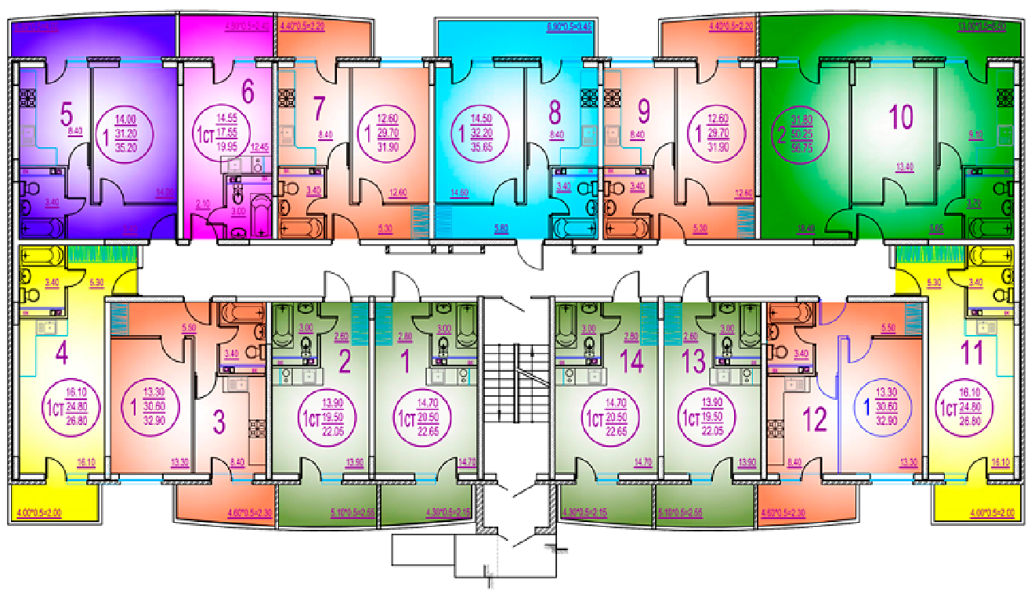

Кооператив Член Кооператива

Председатель Правления
ЖСК "Виктория»
Хачатурян А.В. (ФИО)

_____________________________ _______________________

Председателю Правления
ЖСК «Виктория»
Хачатурян Айк Владимировичу
- З А Я В Л Е Н И Е
Я, (ФИО) _____________________ г.р., паспорт _______________________________________________________________________________________________
Зарегистрирована по адресу ___________________________________________________
адрес для уведомлений и сообщений:
Контактный телефон: ____________________________________________________
Контактный e-mail: ____________________________________________________

Прошу принять меня в члены жилищно-строительного кооператива «Виктория» (далее ЖСК) с предоставлением мне возможности приобретения жилой недвижимости (квартиры) расположенной в многоквартирном жилом доме по адресу: Краснодарский край, Динской р-н, пос. Южный, ул. Войсковая, д.8
Параметры недвижимости, получение которой является моей целью, определены мною самостоятельно и сводятся к следующему:
- квартира № __, этаж __, подъезд __, общая площадь ____ (+-2) кв. м., количество комнат в квартире – ________, стоимость недвижимости составляет (цифрами) (Прописью) рублей.
Даю своё обязательство на внесение вступительного и членского взносов, утвержденных решением Правления ЖСК в размере (цифрами) (Прописью) рублей и (цифрами) (Прописью) рублей соответственно.
С Уставом ЖСК ознакомлен и согласен пользоваться правами и нести обязанности, предусмотренные им. Порядок приобретения недвижимости и содержание основных документов, оформляющих взаимные права и обязанности ЖСК и членов ЖСК, складывающиеся в связи с приобретением недвижимости, мною изучены, являются понятными и отвечают моим интересам.
Обязуюсь своевременно и в полном объеме осуществлять все платежи по утвержденным графикам, уплата которых связана с моим членством в ЖСК «Виктория», приобретением объекта недвижимости, так же нести ответственность за достоверность сведений, указанных в настоящем заявлении. При изменении адресов и телефонов обязуюсь в 3-дневный срок письменно уведомить ЖСК об этом.

«__» ________________ 201__ г /ФИО/

